|  |  |  |  |  |
| --- | --- | --- | --- | --- |
| |  | | --- | |  | |  |  |  |
| RIF.: J-31281574-4 | | | |



Buenos Días

**Adjunto les estamos enviando Plan de Ventas Agosto 2017 Nro.001.**

**La misma estará vigente desde el 04-08-2017 hasta el 31-08-2017 o hasta agotarse la existencia.**

**La mercancía ya está disponible en nuestros almacenes.**

**Este Plan de Ventas Agosto 2017 Nro. 001 está compuesto por un (1) código de producto.**

1. **Se ofrece el siguiente beneficio.**
   1. **Por la Compra de 50 DISCOS DE CORTE ABRASIVO DE ACERO INOXIDABLE DE 4-1/2” X 1.6 MM LISO CODIGO: STANLEY-8063A, a un precio neto de Bs. 12.589,96 c/u más IVA para un total de Bs. 629.498,00.**

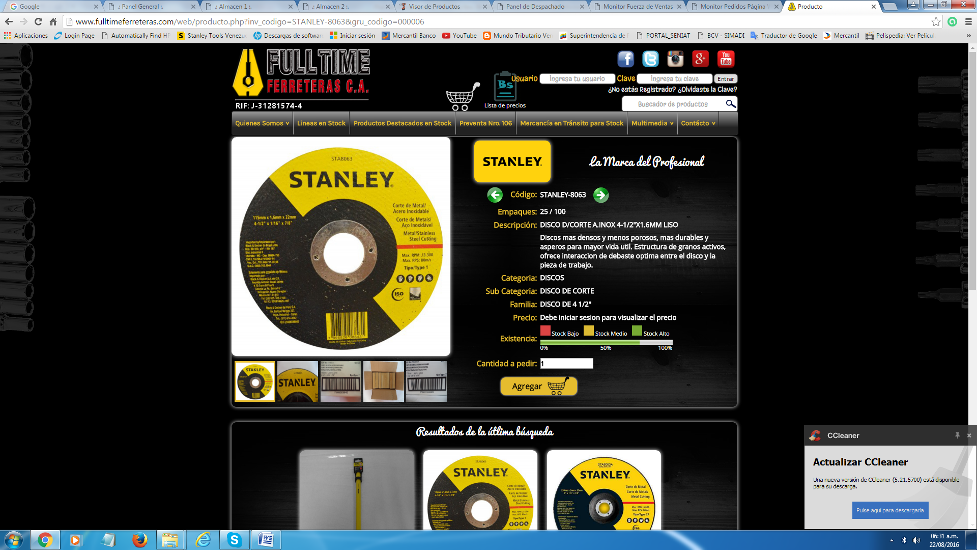

**La forma de pago es crédito quince (15) días, sin excepción.**

**Nota: Enviar los pedidos colocándole en comentarios la descripción Plan de Ventas Agosto 2017 Nro. 001.**

**No se aceptan devoluciones de estos productos.**

**Saludos Cordiales**

**Caracas, 03-08-2017**